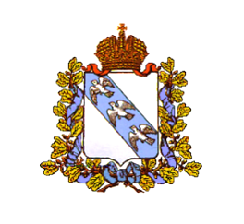

АДМИНИСТРАЦИЯ НАУМОВСКОГО СЕЛЬСОВЕТА КОНЫШЕВСКОГО РАЙОНА КУРСКОЙ ОБЛАСТИ

ПОСТАНОВЛЕНИЕ
18 мая 2020 № 10-па
с. Наумовка

О мерах по реализации Указа Президента Российской Федерации от 17 апреля 2020 года № 272

В соответствии с Указом Президента Российской Федерации
от 17 апреля 2020 года № 272 «О представлении сведений о доходах,
расходах, об имуществе и обязательствах имущественного характера за
отчетный период с 1 января по 31 декабря 2019 г.», в связи с реализацией на территории Курской области комплекса ограничительных и иных
мероприятий, направленных на обеспечение санитарно-
эпидемиологического благополучия населения в связи с распространением
новой коронавирусной инфекции (COVID-19), Администрация Наумовского сельсовета Конышевского района Курской области ПОСТАНОВЛЯЕТ:
- Установить, что сведения о доходах, расходах, об имуществе и
обязательствах имущественного характера за отчетный период с 1 января по 31 декабря 2019 г., срок подачи, которых предусмотрен нормативными
правовыми актами Администрации Наумовского сельсовета Конышевского района Курской области, представляются до 1 августа 2020 г. включительно.
- Контроль за исполнением настоящего постановления оставляю за собой.

Глава Наумовского сельсовета Н.И. Курасов Конышевского района

